“高校餐饮服务质量感知与推荐系统设计”软件的需求构思及描述

背景介绍
在高校日常校园生活中，餐饮选择是师生重点关注的核心需求。当前校内食堂及周边餐饮商铺普遍存在信息不透明、评价体系不完善的痛点：师生就餐决策多依赖口头推荐、社交群组零散分享，此类信息主观性强、覆盖面窄且难以追溯，无法有效保障优质就餐体验；同时，校园后勤管理部门也缺乏系统化的数据反馈渠道，难以精准掌握菜品质量与师生真实满意度，导致餐饮服务优化整改缺少针对性依据。
高校餐饮服务作为校园生活保障体系的关键组成部分，直接影响师生日常学习与生活品质，而现阶段仍普遍存在信息不对称、质量反馈不通畅、服务升级缺乏数据支撑等突出问题。为此，本项目拟研发高校餐饮服务质量感知与匿名推荐评价系统，依托互联网平台搭建匿名评价机制，打破现有信息壁垒，鼓励师生客观真实分享用餐体验。平台将整合校内食堂及周边餐饮的菜品资料、多维度量化评分与真实图文评价，一方面为师生提供全面可靠的就餐参考，实现个性化美食智能推荐；另一方面通过归集、分析海量匿名评价数据，构建多维度服务质量感知模型，为校园餐饮管理者提供数据驱动的整改依据与优化方向，精准补齐服务短板。
与大众点评、美团等商业美食平台相比，本系统聚焦校园场景，具有以下独特定位：其一，全程匿名机制，从制度设计上消除用户评价顾虑，保障评价真实性；其二，校园专属数据看板，为后勤管理部门提供针对性的服务质量分析工具；其三，以菜品为核心的评价粒度，便于精准识别具体菜品的优劣，而非仅停留在餐厅整体评分层面。
综上所述，本系统的建设具有以下三重价值：对于师生，提供真实可信的就餐参考和个性化推荐，提升用餐决策效率与满意度；对于后勤管理部门，构建数据驱动的服务质量监控体系，实现从“经验管理”向“数据管理”的转变；对于学校整体，通过提升餐饮服务质量，增强师生的校园生活幸福感，助力和谐校园建设。

欲解决问题
当前，高校师生在选择就餐地点和菜品时，主要面临以下五个核心问题：
2.1 信息碎片化与不透明
关于食堂菜品的评价和推荐，大多分散在微信朋友圈、QQ群等非结构化渠道中，信息获取效率低，且缺乏对菜品口味、价格、服务等方面的系统性描述。用户难以便捷地比较不同食堂、不同档口、不同菜品的真实情况，决策效率低下。这一问题直接导致师生平均每次用餐决策耗时增加，且决策满意度偏低。
2.2 评价动力不足与失真
现有评价方式（如食堂意见簿、直接向经理反馈）缺乏匿名性，许多师生担心影响与食堂工作人员的关系而倾向于保持沉默，导致正面和负面的真实评价都无法充分表达。这使得评价体系失效，无法真实反映菜品质量。其后果是优质档口无法获得应有认可，问题档口缺乏改进压力，形成“劣币驱逐良币”的恶性循环。
2.3 决策依据单一
在没有可靠评价体系的情况下，师生只能依靠个人经验或少数人的推荐，决策风险高，容易“踩雷”，浪费时间和金钱。尤其是新生和访客，对校园餐饮环境不熟悉，选择困难更为突出。这一问题显著延长了新生校园适应期，对整体校园生活满意度产生负面影响。
2.4 服务改进缺乏数据支撑
高校后勤管理部门缺乏系统化的用户反馈数据采集与分析工具，难以准确识别服务短板和改进方向。餐饮服务的优化往往依赖于管理者的主观判断，缺乏科学的数据支持，导致改进措施针对性不强、效果不佳。这使得后勤整改工作“凭感觉、靠经验”，资源投入产出比低，难以实现持续改进。
2.5 服务响应滞后
当菜品质量下降或服务出现问题时，传统反馈渠道（如意见簿、口头反映）效率低下，问题从发生到解决的周期长。师生反馈难以快速触达具体责任人，管理部门也无法及时响应并采取整改措施，导致同类问题反复出现，影响师生用餐体验。小问题因此可能演变为大投诉，影响校园和谐稳定。

软件创意
本系统名为“高校餐饮服务质量感知与推荐系统”，旨在借助移动互联网、位置服务（LBS）、图像上传与社交互动等技术，集成学生用户的真实就餐体验与评价，解决高校餐饮信息分散、选择困难、服务质量难以感知等问题。该软件具有以下创意亮点：
- 多维度的餐饮服务质量感知
系统不仅提供传统的店铺信息浏览，还通过星级评分、人均价格、图片评价、红黑榜等维度，全面反映餐饮店铺的服务质量与口碑，帮助学生用户做出更明智的就餐决策。
- 基于多条件的智能搜索与推荐
学生可以根据价格区间、菜系类型、距离远近、评分高低等多种条件自由组合搜索，快速筛选出符合当前需求的餐饮店铺。系统还可基于用户历史行为进行个性化推荐，提升使用体验。
- 红黑榜机制激励服务质量提升
系统设立“红榜”与“黑榜”，分别展示评价最高和评价较差的店铺。该机制不仅能引导学生选择优质店铺，也能对餐饮商家形成正向激励与反向警示，促进高校餐饮服务整体质量提升。
- 论坛互动增强社区氛围
系统内置校园餐饮论坛，学生可以发布主题帖、回复讨论、分享就餐体验或提出建议。论坛功能增强了用户之间的互动性，形成活跃的校园餐饮社区，也为系统提供了丰富的用户生成内容。
- 轻量化部署与低成本运行
系统采用前后端分离架构，前端支持移动端Web或小程序形式，后端可部署于云服务器，集成第三方身份认证（如微信登录）和云存储服务（如图片存储），无需高成本硬件投入，便于高校推广与维护。

系统的组成和部署
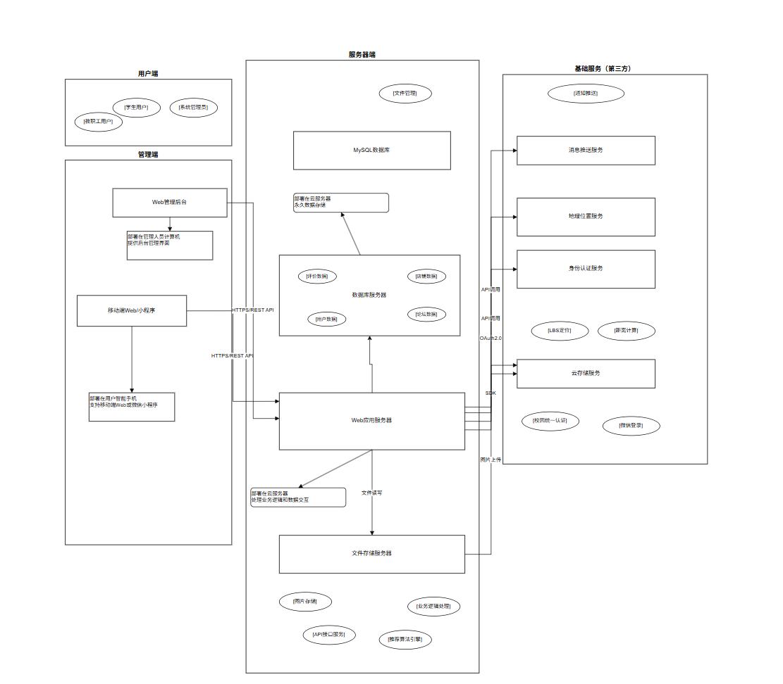
图1. “高校餐饮服务质量感知与推荐系统设计”软件的部署图
本系统由以下几个部分组成：
（1）用户端
面向学生、教职工等用户，提供操作界面。采用移动端Web或微信小程序形式，部署在用户的智能手机上。用户端主要提供菜品浏览、评价发布、智能搜索、论坛互动等功能。
（2）管理端
面向后勤管理部门、系统管理员，提供后台管理界面。采用Web页面形式，部署在管理人员的个人计算机上。管理端主要提供用户管理、店铺管理、评价审核、数据看板、论坛管理等功能。
（3）服务器端
提供多个服务器，完成业务处理、永久数据存储等功能和服务。包括：
Web应用服务器：处理业务逻辑、API请求
数据库服务器：存储用户信息、店铺信息、评价数据、论坛帖子等
文件存储服务器：存储用户上传的菜品图片、评价图片等
（4）基础服务
集成了以下第三方服务：
移动服务：支持移动端访问和推送通知
身份认证服务：集成校园统一身份认证或微信登录
云存储服务：如阿里云OSS，用于图片存储
地理位置服务（LBS）：提供距离计算和位置定位功能

软件系统的功能描述
高校餐饮服务质量感知与推荐系统设计软件的用例图如图2所示，它主要提供了以下功能。
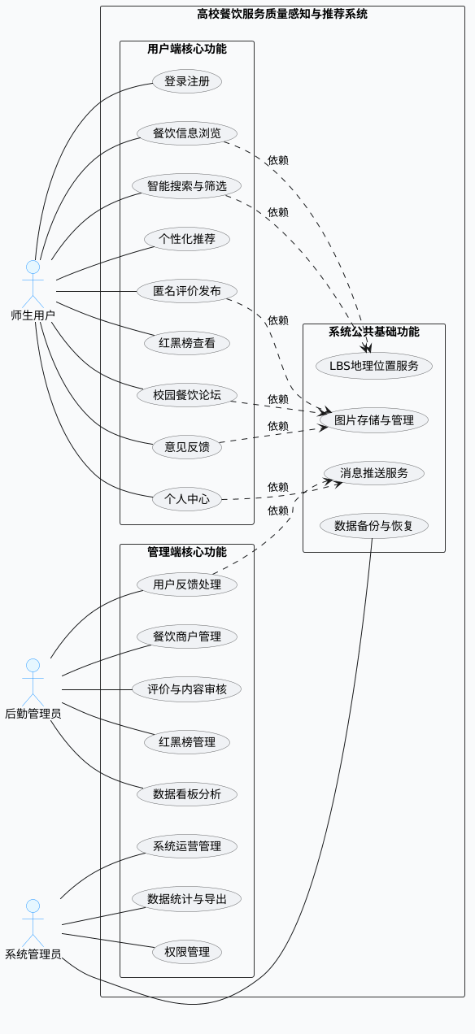
图2. “高校餐饮服务质量感知与推荐系统设计”软件的用例图

5.1 用户端核心功能
- 登录注册：根据模板填写个人信息注册及登录。
- 餐饮信息浏览：按食堂/商铺、档口、菜品三级维度，查看含位置、评分、图文评价等在内的全量信息。
- 智能搜索与筛选：支持价格、菜系、距离、评分等多条件组合搜索，结合LBS定位推荐周边餐饮。
- 性化推荐：基于用户历史行为，算法生成个性化菜品/店铺推荐，提升就餐决策效率。
- 匿名评价发布：对菜品/店铺星级评分，可上传图文，默认匿名发布，保证评价真实客观。
- 红黑榜查看：查看系统自动生成的优质/问题店铺/菜品榜单，标注核心评价亮点与问题。
- 校园餐饮论坛：发布就餐体验、美食推荐等帖子，支持回复、点赞、收藏的社区互动。
- 个人中心：查看并管理历史评价、收藏、浏览记录，可编辑/删除自有内容，查看消息通知。
- 意见反馈：提交餐饮服务问题与建议，可上传图片佐证，实时查看反馈处理进度。
5.2 管理端核心功能
- 权限管理：区分后勤与系统管理员权限，精细化管控业务操作与系统运维权限。
- 餐饮商户管理：增删改查食堂/商铺、档口、菜品信息，支持菜品批量调价与上下架。
- 评价与内容审核：人工审核用户评价、论坛帖子，结合敏感词自动过滤，清理违规内容。
- 红黑榜管理：配置榜单生成规则，审核系统自动榜单，支持对异常榜单人工调整与公示。
- 数据看板分析：整合多维度数据，以可视化图表展示核心指标，为服务优化提供数据支撑。
- 用户反馈处理：对用户反馈分类、派单，跟踪处理进度并反馈结果，形成闭环处理。
- 系统运营管理：维护敏感词库、配置消息推送规则，管理图片存储，监控并处理系统故障。
- 数据统计与导出：按多维度统计数据，生成并导出标准化报表，支持线下分析与工作总结。
5.3 系统公共基础功能
- LBS地理位置服务：实现用户定位，计算用户与餐饮店铺距离，支持按距离排序推荐。
- 图片存储与管理：对接云存储，支持用户图片上传与自动压缩，管理员可删除违规图片。
- 消息推送服务：通过多渠道推送评价回复、榜单更新、反馈结果等信息，提升用户粘性。
- 数据备份与恢复：对核心数据定期自动备份，支持异常情况下的快速数据恢复，保障数据安全。

可行性及潜在风险
本系统在技术选型、开发成本、用户操作等方面均具备较强的可行性，适合作为高校学生的课程实践项目。同时，考虑到团队经验、时间投入及系统运行环境等因素，也存在一定的潜在风险。以下从技术、经济、操作三方面进行可行性分析，并识别主要风险点及应对策略。
可行性分析
- 技术可行性
本系统采用成熟的Web开发框架（如Spring Boot + MyBatis-Plus）和前端技术（如Vue.js或微信小程序），数据库使用MySQL，图片存储可采用七牛云或阿里云OSS。相关技术已有广泛的应用案例，学习资料丰富，适合大三学生团队在课程周期内掌握并实现。
- 经济可行性
开发阶段主要使用开源软件和云服务免费额度（如阿里云学生服务器、对象存储免费配额），成本极低。系统上线后可运行在低配置云服务器上，维护费用可控，适合高校环境下的教学与实践项目。
- 操作可行性
用户端界面简洁直观，符合大学生使用习惯，注册、搜索、评价、论坛等功能流程清晰。管理员端提供可视化后台管理面板，便于管理员进行用户、店铺、评价、帖子的日常维护，操作门槛低。
潜在风险
- 投入风险
项目团队成员为在校学生，课程任务较多，可能存在时间投入不足、进度控制不佳的问题。需制定合理的开发计划，定期检查里程碑，确保按时完成高质量交付。
- 质量风险
由于开发经验有限，可能会出现代码规范不足、测试覆盖不全面、系统存在Bug等问题。建议采用代码评审、前后端联调、用户验收测试等质量保障措施，确保软件制品满足课程要求。
- 数据初始化与真实性风险
系统初期缺乏真实的店铺数据与用户评价，可能导致演示或测试时“无数据可用”。建议预先构造合理的模拟数据（如10家店铺、若干条典型评价）用于系统展示和功能验证。
- 用户参与度风险
系统上线后若缺乏真实用户参与，评价和论坛内容可能较少，影响系统活力。可考虑小范围邀请同学试用，或与学校食堂、周边商家合作开展激励活动（如积分兑换优惠券）来提升用户活跃度。
- 技术风险
项目涉及图片上传与存储、位置距离计算、多条件组合搜索等功能，部分技术（如地理位置排序、数据库性能优化）对团队可能具有一定挑战。需提前学习相关技术，必要时简化实现方案（如距离使用手动选择区域而非实时定位）。
- 安全与内容管理风险
用户发布的评价、论坛帖子可能存在不当内容（如广告、恶意攻击）。系统需设计敏感词过滤、图片审核（可人工初审或调用第三方API）以及举报机制，管理员可及时删除违规内容，保障平台健康有序。

